Лабораторна робота №3

Мета роботи: Отримати навички роботи з циклами на мові Python

1. Варіанти завдань
Використовуючи оператор циклу while з передумовою та постумовою, розв’язати наступні задачі:
- Знайти суму ряду з точністю ε=10-4, загальний член якого
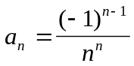
- Знайти суму ряду з точністю ε=10-4, загальний член якого
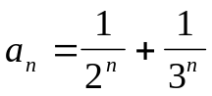
- Знайти суму ряду з точністю ε=10-4, загальний член якого 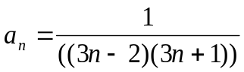
- Знайти суму ряду з точністю ε=10-4, загальний член якого
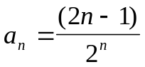
- Знайти суму ряду з точністю ε=10-4, загальний член якого
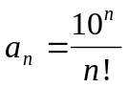
- Знайти суму ряду з точністю ε=10-4, загальний член якого 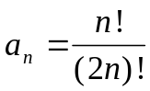
- Знайти суму ряду з точністю ε=10-4, загальний член якого 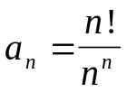
- Знайти суму ряду з точністю ε=10-4, загальний член якого 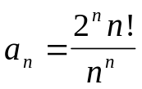
- Знайти суму ряду з точністю ε=10-4, загальний член якого 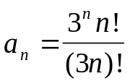
- Знайти суму ряду з точністю ε=10-4, загальний член якого 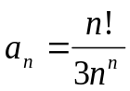
- Знайти суму ряду з точністю ε=10-4, загальний член якого 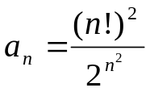
- Знайти суму ряду з точністю ε=10-4, загальний член якого 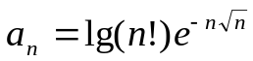
- Знайти суму ряду з точністю ε=10-4, загальний член якого 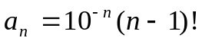
- Знайти суму ряду з точністю ε=10-4, загальний член якого 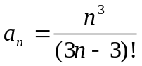
- Знайти суму ряду з точністю ε=10-4, загальний член якого 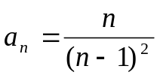
- Знайти суму ряду з точністю ε=10-4, загальний член якого 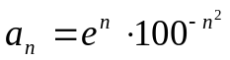
- Знайти суму 13 членів ряду, у якому 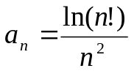
- Знайти суму 15 членів ряду, у якому 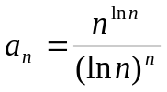

Використовуючи оператор циклу for, розв’язати наступні задачі:
1) Дано натуральне число n (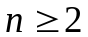). Знайти всі прості числа, що не перевищують число n, використовуючи решето Ератосфена. Решетом Ератосфена називається наступний метод. Випишемо підряд всі цілі числа від 2 до n. Першим простим числом є число 2. Підкреслимо його, а всі більші за нього числа, кратні числу 2, викреслимо. Першим числом в ряду чисел, що залишились, є число 3. Підкреслимо його як просте число, а всі більші за нього числа, кратні числу 3, викреслимо. Першим числом серед тих, що залишились, є число 5, оскільки 4 вже закреслено. Підкреслимо його як просте число, а всі більші за нього числа, кратні числу 5, викреслимо і т.д.
2) Дано натуральне число n. Знайти всі числа Мерсена, що не перевищують число n. Просте число називається числом Мерсена, якщо його можна представити у вигляді 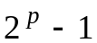, де 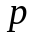 – теж просте число.
3) Два натуральних числа називаються дружніми, якщо кожне з них дорівнює сумі всіх дільників іншого, крім самого цього числа. Знайти всі пари дружніх чисел, що містяться у діапазоні від 200 до 300.
4) Дано натуральне число n. Серед чисел 1, ..., n знайти такі числа, запис яких співпадає з останніми цифрами запису їх квадрату. Наприклад, 6 (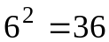), 25 (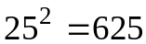) і т.д.
5) Натуральне число називається паліндромом, якщо його запис читається однаково з початку та з кінця (наприклад, 4884, 393, 1). Знайти всі числа-паліндроми, що не перевищують 100, та при піднесенні до квадрату також дають паліндроми.
6) Натуральне число називається паліндромом, якщо його запис читається однаково з початку та з кінця (наприклад, 4884, 393, 1). Знайти всі числа, що не перевищують 100.
7) Дано натуральне число n. Перевірити, чи можна подати n! у вигляді добутку трьох послідовних цілих чисел.
8) Натуральне число, що складається з n цифр є числом Армстронга, якщо сума його цифр, піднесених до n-го ступеня, дорівнює самому числу (наприклад, 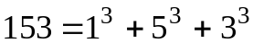). Знайти всі числа Армстронга, що складаються з 2, 3 або 4 цифр.
9) Дано натуральне число n. Отримати всі прості дільники цього числа.
10) Дано натуральні числа 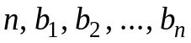. Знайти члени 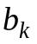 послідовності 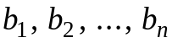, що мають таку властивість: корені рівняння 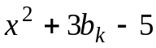 є дійсними та додатними.
11) Дано натуральне число та дійсні числа . Обчислити зворотну величину для добутку тих чисел послідовності , для яких виконується умова 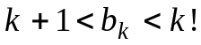.
12) Дано натуральне число . Обчислити суму тих чисел вигляду 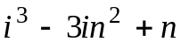, (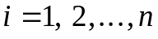), що являють собою потроєні непарні числа.
13) Дано натуральні числа ,. Знайти ті члени послідовності , що при діленні на 7 дають залишок 1, 2 або 5.
14) Дано натуральні числа 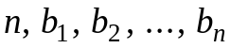. Знайти члени послідовності , що є потроєними непарними числами.
15) Дано натуральні числа . Знайти кількість членів послідовності , що мають парні порядкові номери, та є непарними числами.
16) Дано натуральні числа . Знайти члени послідовності , що є подвоєними непарними числами.
17) Дано натуральне число n. Отримати всі його натуральні дільники.
18) Дано натуральне число n. Отримати всі натуральні числа q, такі, що n ділиться на 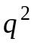 та не ділиться на 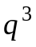.
19)Знайти суму членів ряду, у якому 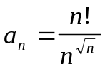
20)Знайти суму членів ряду, у якому 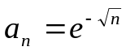
21)Знайти суму членів ряду, у якому 